Клуб «Казачок»

Посуда от Древней Греции до наших дней

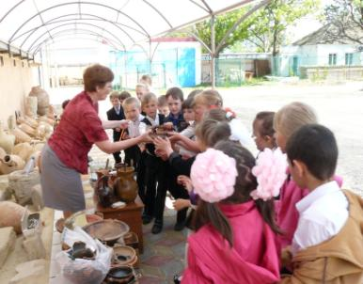

Лектор – с.н.с. Устаева
Эльвира Радифовна

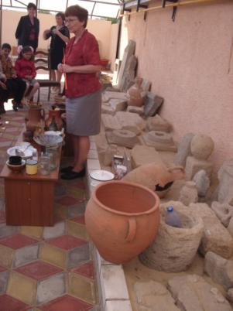

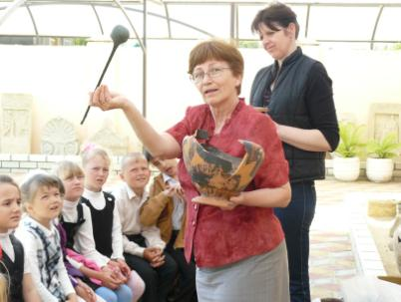

В залах музея
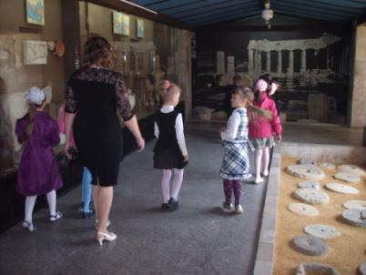
Таманская земля отличается многообразием находок, порой единственных в своем роде. Перед нами предстают жизни киммерийцев, скифов, меотов, керкетов и других племен. На протяжении тех лет, когда велись раскопки на Тамани, исследовались целые города - Фанагория, Гермонассы, Кеп, изучалась история Боспорского царства и Тмутараканского княжества. Находки, представляющие особую ценность, размещались в центральных музеях столицы и в Краснодарском краевом археологическом музее. С конца восьмидесятых годов прошлого века некоторые из найденных предметов остаются здесь же , на исторической родине , и представлены в Таманском археологическом музее.
